Έγγραφο απαιτήσεων εμπλεκομένων μερών (StRS)

Stakeholders Requirements Specification

**Πάροχοι Υπηρεσιών Πληρωμής**

1. **Σύνοψη επιχειρησιακού περιβάλλοντος**

1.1 Επιχειρησιακοί στόχοι

Ο στόχος των παρόχων υπηρεσιών πληρωμής είναι η συνδρομή στην ομαλή εκτέλεση της διαλειτουργικότητας των διοδίων. Συγκεκριμένα, για τον στόχο αυτό αποσκοπούν στην ορθή πραγματοποίηση των πληρωμών μεταξύ των λειτουργών, διασφαλίζοντας την εμπρόθεσμη εκκαθάριση των οφειλών και παρέχοντας παράλληλα ασφάλεια στα εμπλεκόμενα μέρη.

1.2 Περίγραμμα επιχειρησιακών λειτουργιών

* Πρόσβαση λειτουργών στο σύστημα πληρωμής της επιλογής τους
* Αναγνώριση και εξακρίβωση στοιχείων λειτουργών, παρέχοντάς τους την μέγιστη δυνατή ασφάλεια
* Εμφάνιση στην αρχική σελίδα του παρόχου, το υπολογιζόμενο από το λογισμικό πληρωτέο ποσό
* Παροχή δυνατότητας πληρωμής με εναλλακτικούς τρόπους
* Εκτέλεση πληρωμής και μεταβίβαση οφειλόμενου ποσού
* Εμφάνιση επιβεβαιωτικού μηνύματος στον λειτουργό
* Εμφάνιση αποδεικτικού συναλλαγής και παροχή δυνατότητας αποθήκευσής του σε μορφή pdf

1.3 Δείκτες ποιότητας 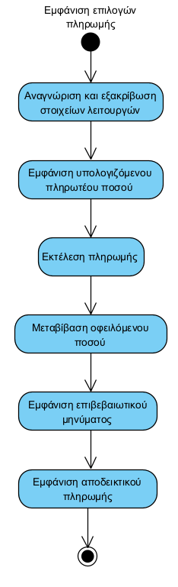

* Ταχύτητα σύνδεσης στο σύστημα και επιστροφής στο λογισμικό με το πέρας της συναλλαγής
* Ταχύτητα εκτέλεσης πληρωμής σε συνδυασμό με εμφάνιση επιβεβαίωσης και απόδειξης
* Διαθέσιμη ποικιλία στις εναλλακτικές δυνατότητες πληρωμής
* Φιλικότητα διεπαφής προς τον χρήστη
* Δυνατότητα εκτέλεσης πληρωμών με μέγιστο αριθμό (διαφορετικών) τραπεζικών παρόχων
* Διαθεσιμότητα συστήματος
* Ορθότητα πληρωμής

1. **Αναφορές - πηγές πληροφοριών**

Καμμία.

1. **Έκθεση απαιτήσεων χρηστών**

* Δυνατότητα πληρωμής με ποικιλία τρόπων
* Πρόγραμμα παροχής δόσεων
* Διαφάνεια στις συναλλαγές (ο χρήστης να μπορεί να δει προηγούμενες συναλλαγές που έχει εκτελέσει, και ποσά που έχουν μεταβιβαστεί στον λογαριασμό του από άλλους χρήστες)
* Ταχύτητα και διαθεσιμότητα συστήματος πληρωμής 24 ώρες το εικοσιτετράωρο με τον ελάχιστο δυνατό περιορισμό ωραρίων
* Παροχή δυνατότητας εκπρόθεσμου εκκαθαρισμού της οφειλής (μέχρι το πολύ μία εβδομάδα, η οφειλή θα εμφανίζεται στο σύστημα της τράπεζας, ενώ στο λογισμικό δε θα φαίνεται ως εκκρεμής)
* Παύση (και επανεκκίνηση) της διαδικασίας πληρωμής σε οποιοδήποτε στάδιο της διαδικασίας
* Σε περίπτωση λάθους του χρήστη, δυνατότητα επαναπραγματοποίησης της πληρωμής
* Διαχείριση λαθών πληρωμής από τους παρόχους και όχι από τους χρήστες

1. **Περιορισμοί στο πλαίσιο του έργου**

Ο εκάστοτε πάροχος υπηρεσιών πληρωμής έχει τη δυνατότητα να καλύπτει ικανοποιητικά τις απαιτήσεις του χρήστη, δεν είναι όμως υπεύθυνος για την ανταπόκριση του τραπεζικού παρόχου με τον οποίο συνεργάζεται για την εκτέλεση της πληρωμής.

1. **Παράρτημα: ακρωνύμια και συντομογραφίες**

Δεν υπάρχουν.